Annexe 4 : Plan de nettoyage des laboratoires P2
- Cahier des charges – prestataire nettoyage UNIGE
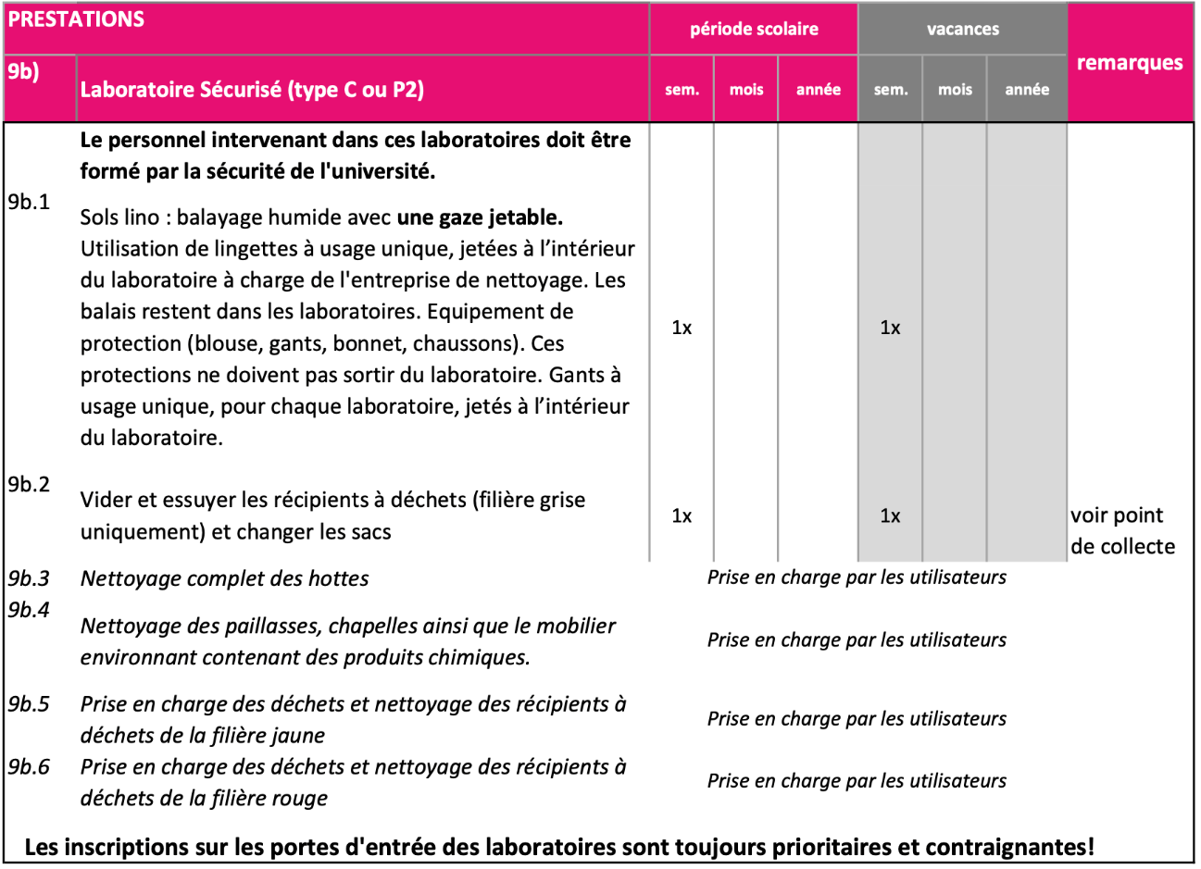

- Nettoyage en désinfection : https://www.unige.ch/steps/download_file/view/1401/588

